Intent:
Klare Strukturierung. Separation of concerns; Trennung von Verantwortlichkeiten (auch: Berechtigungen)

Applicability
Beispiel SAP Business Warehouse

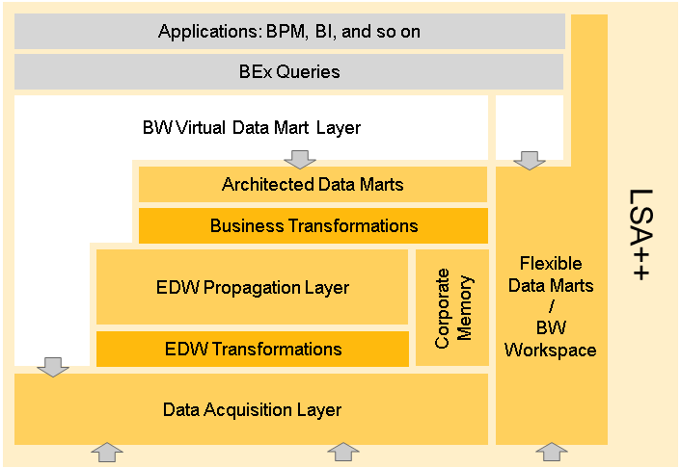

Consequences
Overall Agility: Low
Es kann nicht schnell auf Änderungen reagiert werden

Ease of deployment: Low
Eine kleine Änderung an dem System kann dazu führen, dass ein Redeployment der gesamten Applikation notwendig wird.

Testability: High
Mocking für einzelne Layer möglich. Isolierte Tests für einzelne Layer möglich.

Performance: Low
Mehrere Layer müssen durchlaufen werden, in der Regel führt dies nicht unbedingt zu einer besseren Performance.

Scalability: Low
Layer-Struktur mehr oder weniger fix vorgegeben. Anpassungen kaum möglich.

Ease of development: High
weit verbreitetes Modell, Skills können nach verschiedenen Layern verteilt werden.

Varianten
Strict layering
Es dürfen keine Schichten übersprungen werden. Wird eine Schicht (Layer) verändert, so müssen im schlimmsten Fall die beiden Layer darüber und darunter angepasst werden, nicht aber die gesamte Applikation.

Relaxed layering
Eine Schicht darf auf jede darunter liegende Schicht zugreifen. Solche Systeme können performanter sein, da nicht mehrere Schichten durchlaufen werden müssen.

